Empresa de fabricación de ordenadores custom

Esta empresa se dedicará a realizar ordenadores custom.

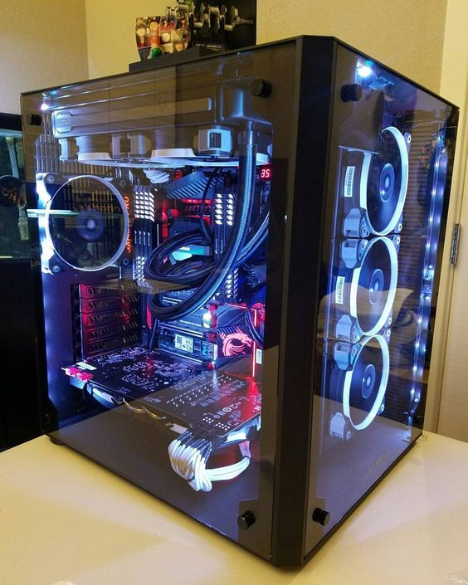

Se hará un ordenador customizable para cada cliente asique tendrá un id diferente para cada uno de ellos, si en tal caso se pidieran dos iguales, la fabricación serán dos del mismo producto pero seguirá siendo diferentes id del producto.

La fabricación se hará con uno o varios empleados.

Cada fabricación necesitara varios materiales.

Cada material solo podrá ser pedido a un proveedor pero un mismo proveedor puede tener varios materiales.

Un cliente puede comprar varios productos.